Администрирование системы управления базами данных Sybase Adaptive Server Anywhere

Архитектура проекта “ИНФИН-Управления”
Работа с базой данных (БД) в проекте “ИНФИН-Управление” осуществляется следующим образом:
Приложение пользователя посредством средств взаимодействия с СУБД (BDE, ODBC, драйвер СУБД) посылает запросы с рабочей станции к SQL-серверу, SQL-сервер, непосредственно работая с базой данной, обрабатывает запросы и возвращает результат работы приложению.

Рассмотрим следующие ситуации:

Персональный сервер
Программное обеспечение на рабочей станции (Windows 9X, NT)
- Приложение пользователя
- BDE
- ODBC
- Драйвер СУБД
- Утилиты администрирования СУБД (Sybase Central и т.д.)
- Персональный сервер (Personal Server)

Сетевой сервер
Программное обеспечение на рабочей станции (Windows 9X, NT)
- Приложение пользователя
- BDE
- ODBC
- Драйвер СУБД
- Утилиты администрирования СУБД (хотя бы у администратора)
- Сетевое клиентское обеспечение СУБД (Network Client)

Программное обеспечение на сервере (Windows 9X, NT, UNIX, Novell Netware, OS/2)
- Сетевой сервер (Network Server)

База данных и журнал транзакций
Физически база данных в СУБД Sybase Adaptive Server Anywher 6.0 (ASA) представляет собой два файла – файл данных или собственно база и журнал изменения данных или журнал транзакций. В нашем примере эти файлы:
INFIN.DB – база данных
INFIN.LOG – журнал транзакций
В файле данных размещены все объекты базы: таблицы, индексы, процедуры, список пользователей и т.д.
Для чего же тогда нужен журнал? Дело в том, что любые изменения базы (добавление и удаление записей, создание таблиц, заведение нового пользователя и т.п.) пишутся сначала в журнал транзакций. Причем пишутся как завершенные изменеия (законченные транзакции) так и незавершенные, которые пользователь может затем либо отменить либо подтвердить. Работая с базой, сервер учитывает как данные в базе, так и изменения, зафиксированные еще только в журнале. В моменты, называемые контрольными точками (checkpoint), все завершенные изменения из журнала от последней контрольной точки до текущего момента попадают в саму базу, в журнале же они помечаются как перенесенные. Ведение журнала дает следующие приемущества:
- Восстановление после сбоев - при первом запуске сервера после аварийной остановки (аппаратный, программный сбой, отключение питания) в базу переписываются все завершенные изменения из журнала от последней контрольной точки, незавершенные (грязные) транзакции из журнала удаляются
- Скорость – запись на диск между контрольными точками происходит в один файл и как правило в конец
- Авторизация изменеий – при желании журнал можно транслировать обратно в команды на языке SQL с указанием автора изменения
Приятной особенностью ASA является поддержка единого формата файлов данных и журнала для разных платформ, это значит, что если Вы хотите перенести базу с Windows 95 на Novell или с OS/2 на UNIX, то достаточно скопировать два файл с одного компьютера на другой.

Запуск и останов сервера

Персональный сервер
Персональный сервер запускается автоматически, как только база данных понадобилась какому-либо приложению и останавливается, как только ни одно из приложений не нуждается в соединении с базой.
Исполняемый файл – DBENG6.EXE

Сетевой сервер на платформе Windows 95, 98
1.Запуск из командной строки:
dbsrv6 –c 8m –n MYSRV x:\db\infin.db x:\db\mydb.db
-с – размер кэша в мегабайтах
-n – имя сервера
далее через пробел файлы загружаемых баз данных
2. Чтобы не набирать каждый раз командную строку, можно настроить ярлык для запуска сервера. Если же Вы хотите, чтобы сервер автоматически стартовал при запуске компьютера – поместите настроенный ярлык в группу запуска (StartUp).
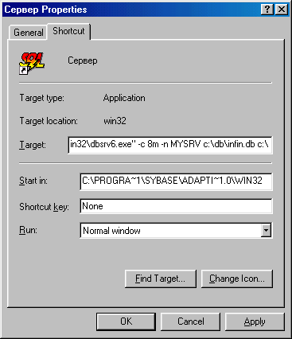
Командная строка
3. Останов сервера:
- Разверните окно сервера
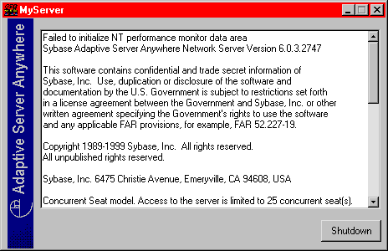
- Нажмите кнопку Shutdown

Сетевой сервер на платформе Novell Netware
1.Запуск из командной строки с консоли администратора Novell Netware:
load DBSRV6.NLM –c 8m –n MYSRV x:\db\infin.db x:\db\mydb.db
-с – размер кэша в мегабайтах
-n – имя сервера
далее через пробел файлы загружаемых баз данных
2. Останов сервера из командной строки
unload DBSRV6
Совет – не давайте имена файлам базы и журнала длиной больше восьми символов.

Сетевой сервер на платформе UNIX
1.Запуск из коммандной строки:
DBSRV6 –c 8m –n MYSRV x:/db/infin.db x:/db/mydb.db
-с – размер кэша в мегабайтах
-n – имя сервера
далее через пробел файлы загружаемых баз данных

Сетевой сервер на платформе Windows NT.

Смотри документ Sybase Adaptive Server Anywhere for NT.doc

Пользователи и группы
В отличии от файл-серверных систем клиент-серверные системы предоставляют еще одно преимущество – централизованный контроль за доступом к данным. Для этого информация о каждом пользователе, работающем с данными, хранится в базе:
- Имя (Login)
- Полное имя (Full name)
- Пароль (Password)
- Роли (Authorities)
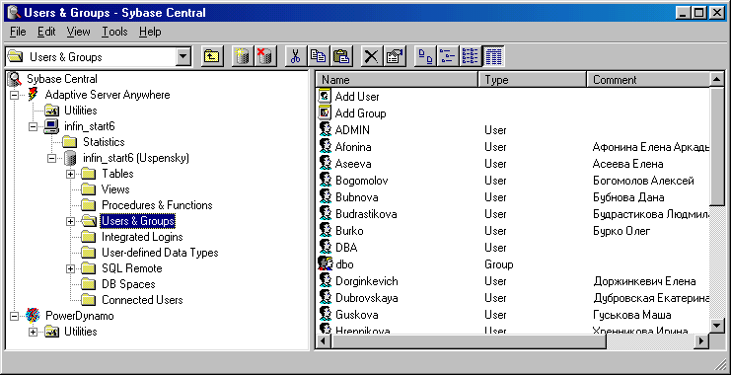
- Права на объекты БД (Permissions)

При подключении к БД из любого клиентского приложения Вы обязаны указать свои имя и пароль. Именно их Вы должны указать при входе в программу ИНФИН-Управление. Имя и пароль – это строки из символов латинского алфавита и цифр без пробелов. Пароль для совместимости с Adaptive Server Enterprise и для повышения уровня безопасности не может быть меньше шести символов.
В проекте ИНФИН-Управление информация о пользователе хранится также и в хранилище данных, поэтому добавлять, удалять и изменять права доступа пользователям можно только программой ИНФИН-Администратор.
Для удобства администрирования пользователей БД можно объединять в группы. Все права переданные группе автоматически распространяются на пользователей, входящих в группу. В БД существует служебные группы:
Dbo – группа-владелец БД
Public –группа, включающая в себя всех пользователей БД
В нашей базе есть группа INFIN_GROUP, объединяющая всех пользователей ИНФИН-Управления. Именно этой группе передаются все права на объекты нашего проекта.
Каждый объект в базе имеет создателя. Объекты нашего проекта имеют создателя DBO – Database Owner (владелец БД), создавать объекты от имени DBO могут только пользователи имеющие полномочия DBA – Database Administrator (администратор БД), поэтому всем создаваемым нами пользователям присваиваются полномочия DBA. При желании можно для части пользователей отменить данные полномочия средствами Sybase Central, однако следует помнить, что пользователи, добавляющие справочники, ремонтирующие процедуры и остатки, изменяющие месяц должны иметь полномочия DBA.

Создание и восстановление страховых копий
Как бы не было надежно программное и аппаратное обеспечение, всегда есть риск потерять свои данные, накопленные, быть может, годами. Поэтому одна из важнейших функций администратора – страховое копирование. Преимущество клиент-серверных технологий в этой области заключается в возможности создания страховых копий не отключая остальных пользователей от базы. Однако, следует помнить, что страховое копирование при единственном соединении с базой (так называемый монопольный режим) будет проходить быстрее, так как в многопользовательском режиме сервер часть времени потратит на ожидание снятия блокировок. В SQL-серверных средах применяют различные стратегии создания страховых копий, мы выбрали следующую:
- Копируется база и журнал
- После копирования журнал обрезается
Таким образом, в выбранной директории страховых копирования создается файл базы и файл журнала в том же формате как и для работы с сервером, а при прохождении следующей контрольной точки, сервер начинает журнал с начала. Регулярно создавая страховые копии вы не только уменьшаете риск потери данных, но и чистите журнал транзакций.
Восстановление страховых копий при работе с ASA это всего лишь копирование файлов базы и журнала из директории страховых копий в рабочую директорию. Очевидно, что восстановление страховых копий требует останова сервера, а следовательно это процесс монопольный.
В проекте ИНФИН-Управление производится последовательное страховое копирование или восстановление БД и хранилища данных. Поэтому необходимо создавать и восстанавливать страховые копии нашими средствами.

Утилиты администрирования сервера
Рабочим местом администратора серверных продуктов Sybase является приложение Sybase Central. Запустите его.
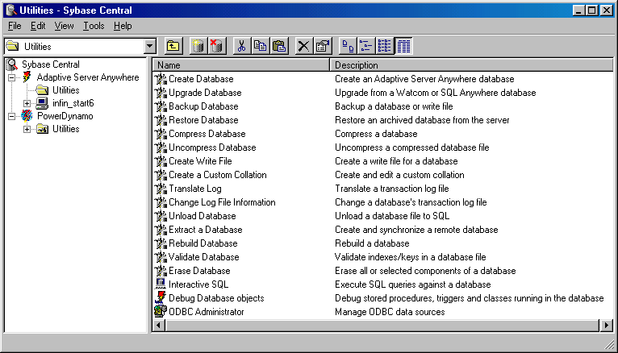
Войдя в раздел Adaptive Server Anywhere, откройте папку Utilites. Справа Вы увидите перечень утилит, рассмотрим кратко назначение каждой из них:
- Create Database – создания базы данных
- Upgrate Database – конвертация базы до формата текущей версии сервера
- Backup Database – создание страховых копий

- Restore Database – восстановление страховых копий
- Compress Database – архивация файла базы
- Uncompress Database – восстановление базы из файла архива
- Create a Custom Collation – создания пользовательской таблицы национальных символов
- Translate Log – транслирует журнал в файл с командами SQL
- Change Log File Information – создание, удаление журнала
- Unload Database – выгрузка базы в ASCII-файлы
- Extract a Database – утилиты синхронизации нескольких баз
- Rebuild Database - выгрузка базы в ASCII-файлы, создание новой базы и загрузка базы из ASCII-файлов, таким образом избавляются от пустот в базе
- Validate Database – тестирование базы на обнаружение сбойных участков и объектов
- Erase Database – удаление базы
- Interactive SQL – утилита выполнения запросов в интерактивном режиме
- Debug Database Objects – утилита отладки хранимых процедур
- ODBC Administrator – настройщик параметров ODBC

Подробнее об утилите “Change Log File Information” смотри в документе “Утилита Change Log File Information.doc ”

Настройка параметров ODBC и BDE
Клиентская часть ИНФИН-Управления связывается с Adaptive Server Anywhere следующим образом:
Программа посылает запрос, используя BDE (Borland Database Endine) – библиотеку взаимодействия приложений с базами данных. Далее BDE передает запрос ODBC. ODBC (Open Database Connectivity – открытое соединение с базой данных) –это компонент операционной системы Windows для соединения с базами данных , ODBC посредством драйвера СУБД передает запрос на SQL-сервер. Драйвер устанавливается при инсталяции персонального сервера или клиентской части ASA.
Описание, из которого ODBC узнает как связываться с базой данных называется источником данных (DSN – Data Source Name). Запустим ODBC Data Source Administrator – утилиту администрирования ODBC. Справа Вы видите кнопки:
- Add –добавить
- Remove –удалить
- Configure – изменить

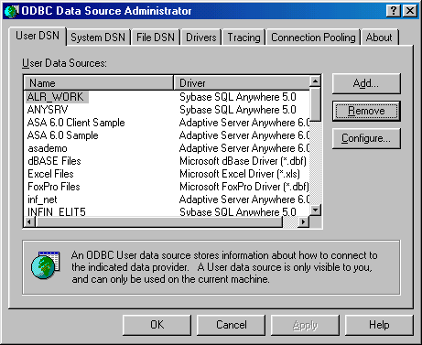
Добавим новый источник данных, нажав на кнопку Add.
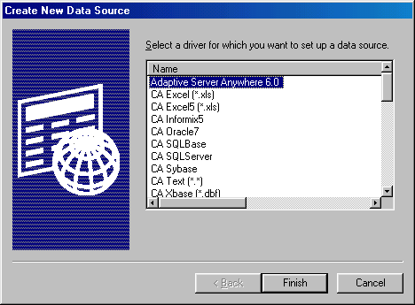
Выберете тип данных –Adaptive Server Anywhere 6.0 и нажмите Finish.
Заполним лист с закладкой ODBC:
Data source name – имя источника данных, именно по этой строке осуществляется поиск DSN
Description – описание, комментарий
Translator – транслятор национальных символов, должно быть No Translator
Isolation level – уровень изоляции транзакций, оставьте поле пустым
Microsoft applications – параметр для приложений MS, должно быть активно
Остальные опции установите как на приведенном ниже рисунке
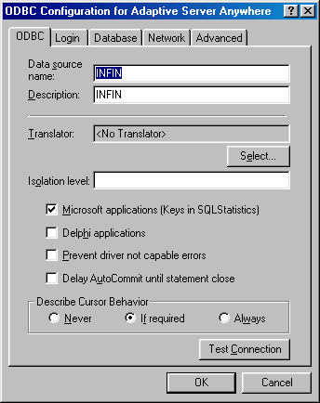

Заполним лист с закладкой Login:
User ID – имя пользователя базы
Password – пароль
Эти параметры нужны только, если Вы хотите протестировать соединение после настройки источника данных, так как в целях безопасности мы всегда запрашиваем имя и пароль из наших приложений.
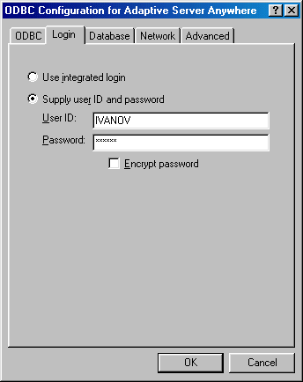
Лист с закладкой Database
Если у Вас сетевой сервер:
Server Name – имя сетевого сервера ASA
Start line – пусто
Database name – имя БД
Database file – пусто
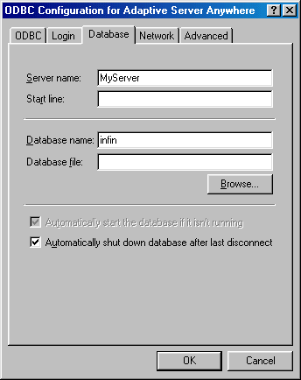
Если у Вас персональный сервер
Server Name – пусто
Start line – параметры запуска сервера
Database name – пусто
Database file – файл базы данных
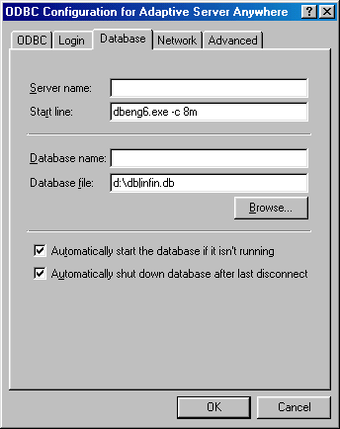
Лист Network
Если у Вас локальная версия, ни одной галочки на странице быть не должно.
В сетевом варианте выберете сетевой протокол, отметим что в большинстве случаев подойдет TCP/IP, для ASA на базе Novell Netware может подойти протокол IPX.
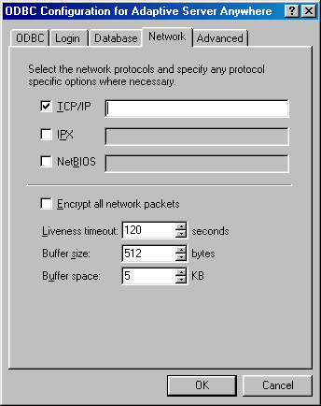
Лист Advanced
Все параметры должны быть пустыми.
Внимание! Обратите особое внимание на отмену параметра Allow multiply record fetching. В противном случае могут происходить сбои в работе приложения.
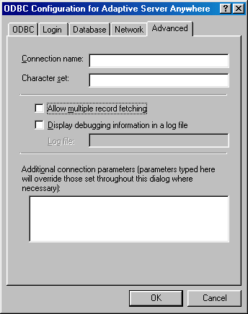
После настройки перейдите на первый лист и нажмите кнопку “Test connection”, если Вы увидели сообщение “Connection successful”, то мы Вас поздравляем – соединение с базой прошло успешно.
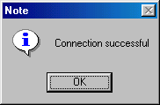
Теперь настроим BDE.
Описание из которого BDE узнает как связываться с базой данных называется алисом (Database Alias). Запустим BDE Administrator – утилиту администрирования BDE.
Найдите в закладке Databases свой, настроенный ранее в ODBC источник данных. Нас интересует следующая строка:
- LANGDRIVER – параметр, отвечающий за работу с национальными символоми, должен стоять dBASE RUS cp866
Обе утилиты администрирования ODBC Data Source Administrator и BDE Administrator можно найти в папке “Панель управления” Windows.
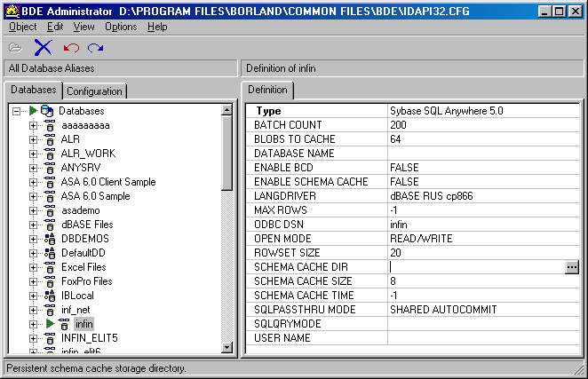
Примечание.

Все примеры в этом документериведены для Sybase Adaptive Server Anywhere 6.03. Однако, все здесь написанное справедливо и для версии 7. Различие коснулось имен исполняемых файлов (цифра 6 в конце имени заменена на 7, например dbsrv6.exe и dbsrv7.exe), а также утилиты администрирования Sybase Central. Начиная с версии 7, эта программа выходит в JAVA-редакции, что нисколько не повлияло на принципы работы администратора СУБД.

